1.1一般用户注册

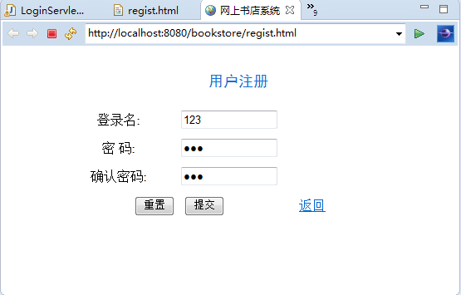

系统截图

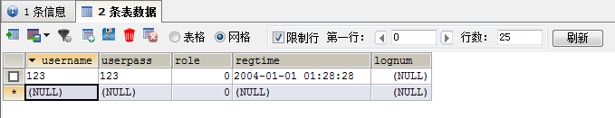数据库影响

1.2一般用户登录

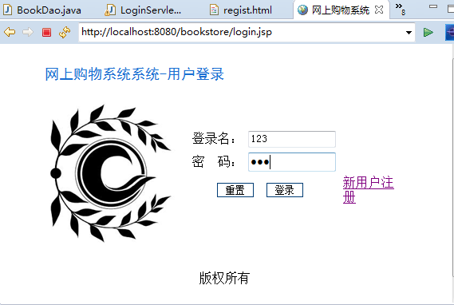

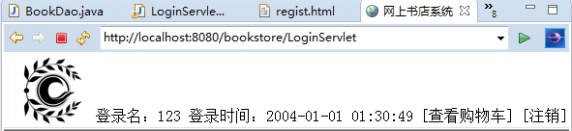1.3系统管理员注册

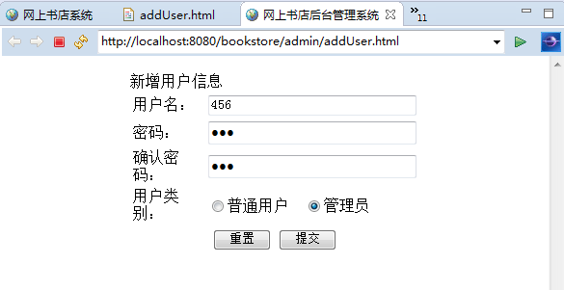

系统截图

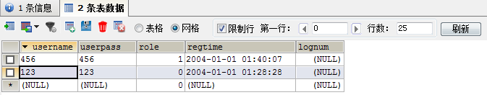

数据库影响

1.4系统管理员登录

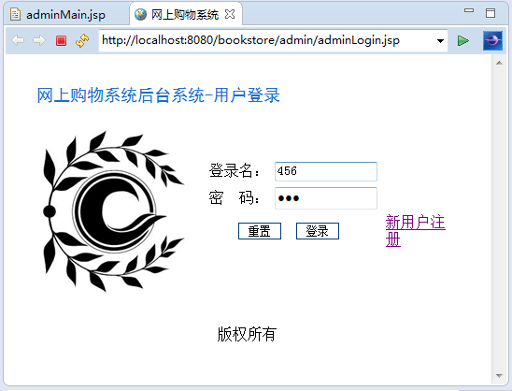

系统截图

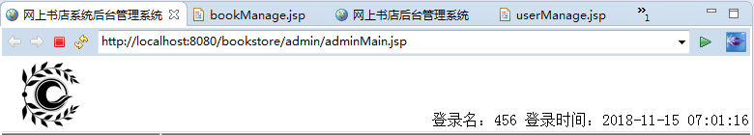

1.5返回所有用户（用于系统管理员管理）

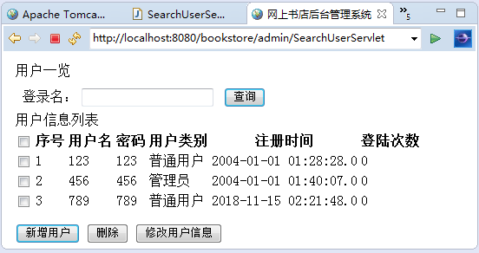

将用户表中的所有数据查询出来

1.6通过用户名查找用户（用于系统管理员管理）

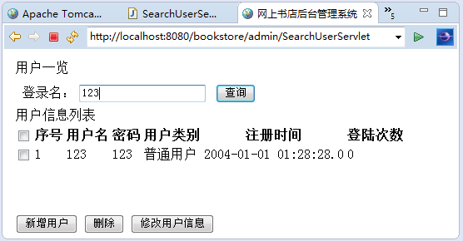\*通过表中username属性等于用户名的条件来查找用户

1.7添加用户（用于系统管理员管理）

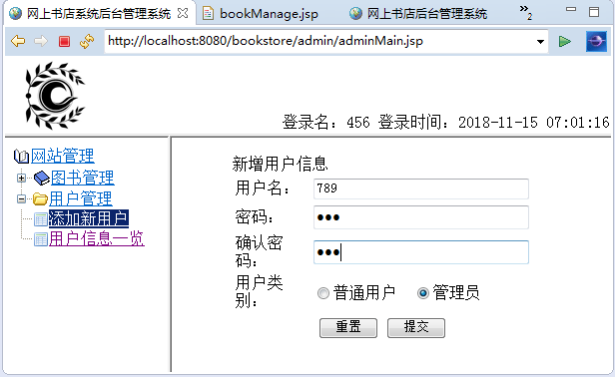

系统截图

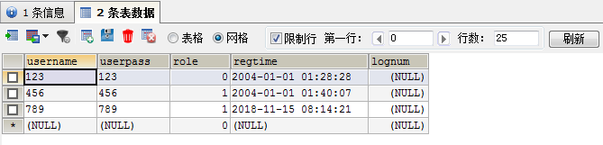

数据库影响

6.3图书操作

2.1获得所有图书

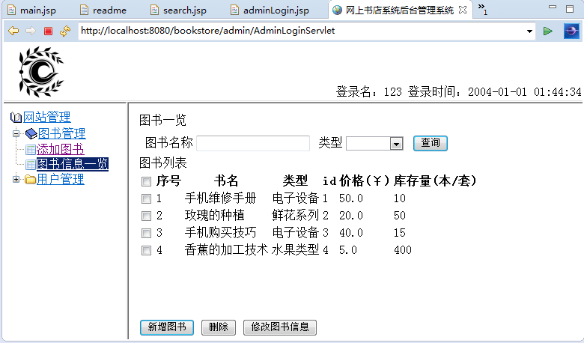

系统截图

2.3根据书名查找图书列表

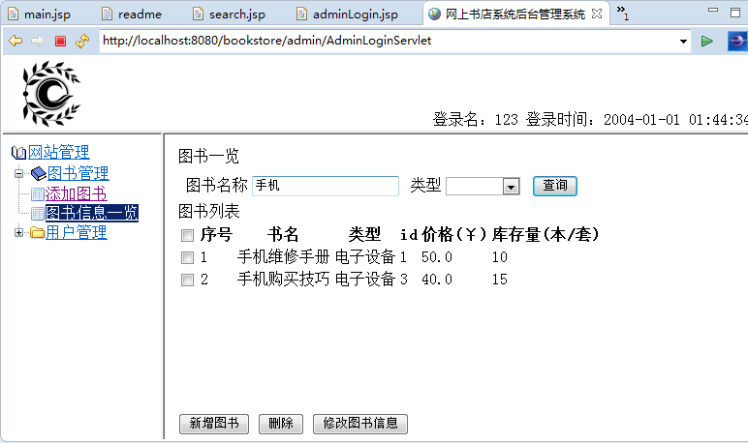

系统截图

2.4根据类型查找图书列表

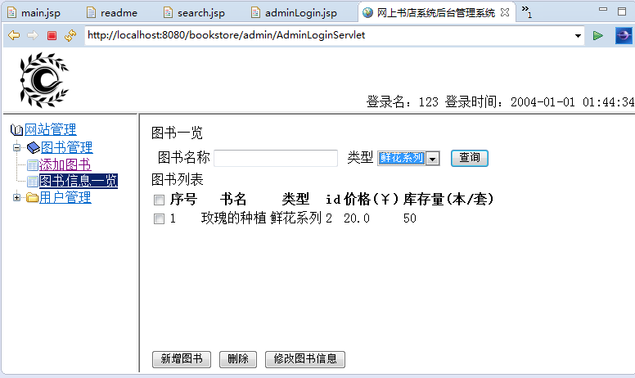

2.5根据书名和类型查找图书

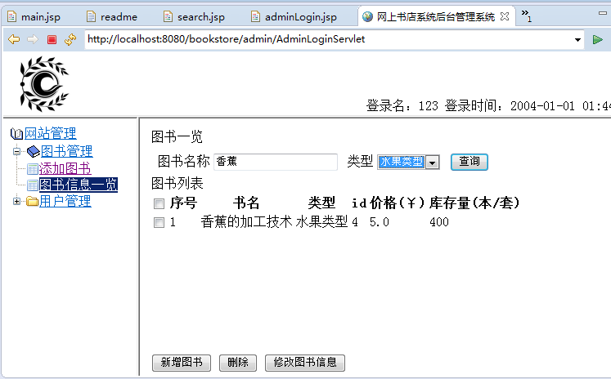

2.6添加图书

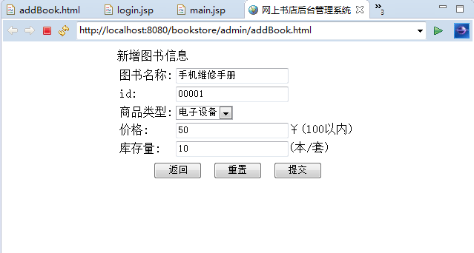

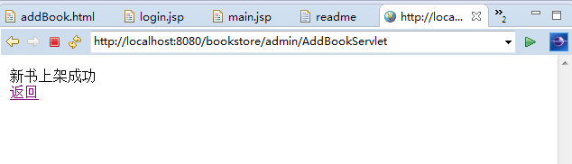

系统截图

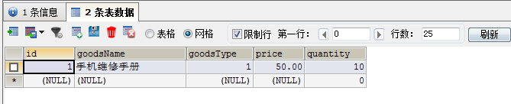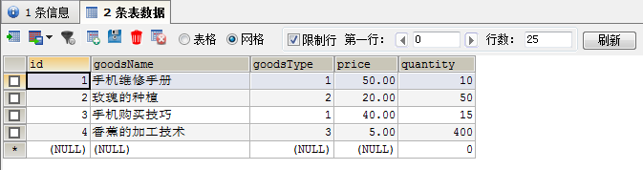

数据库影响